2009 – 2010学年第二学期《线性代数B》答案
2010年6月28 日
一 | 二 | 三 | 四 | 五 | 总分
得 分

一、填空题（每小题3分，满分18分，把答案填在题中横线上）

1. 设A为3阶方阵，A*为A的伴随矩阵，k为常数，|A| =2，则|kA*|=_____4k³____ .
2．设实矩阵A＝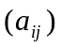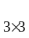，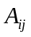为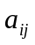的代数余子式，且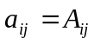（i,j=1,2,3）,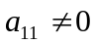，则│A│＝ 1 .
3．设向量组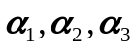线性无关, 向量组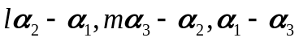线性相关，则常数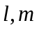满足的条件是 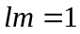 .
4．设A为4阶方阵，且R(A) =3，A*为A的伴随矩阵，则齐次线性方程组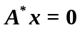的基础解系所含解向量的个数为 3 .
5．设A为3阶方阵，|A| =2，若矩阵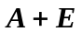不可逆，则矩阵A的伴随矩阵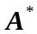必有一个特征值 -2 .
6．若二次型 正定时，则t的取值范围是 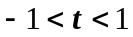.
得 分

二、选择题（每小题3分，满分18分，把答案填在题中括号内）

1．设A为3阶方阵，将的第1列与第2列交换得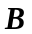，再把的第2列加到第3列得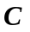， 则满足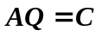的可逆矩阵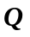为（ D ）．
(A) 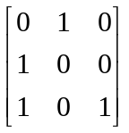； (B) 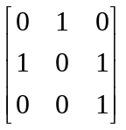； (C) 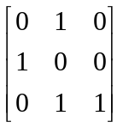； (D) 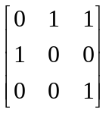．
2．已知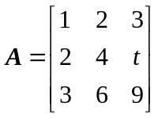，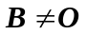且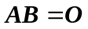，则下面结论正确的是（ C ）．
（A）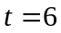，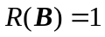； （B），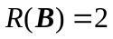；
（C）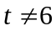，； （D），．
3．设向量组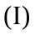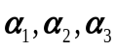；（Ⅱ）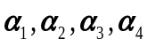；（Ⅲ）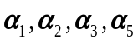．如果各向量组的秩分别为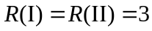，R(Ⅲ) =4 则向量组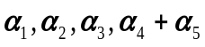的秩为（ C ）．
(A) 2； (B) 3； (C) 4； (D) 5．
4．设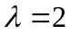是非奇异方阵A的一个特征值，则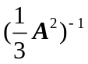有一个特征值为（ A ）．
（A）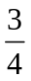； （B）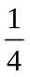； （C）； （D）．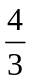
5．不能相似对角化的矩阵是（ B ）
(A) 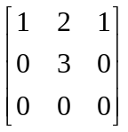； (B) 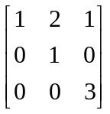； (C) 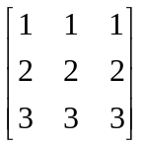； (D) 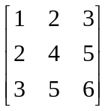．
6．设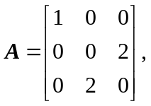则与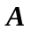合同的矩阵是（ B ）．
（A）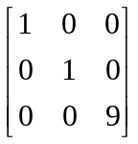 ； （B）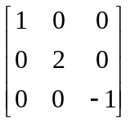 ； （C）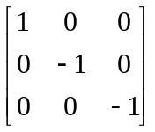 ； （D）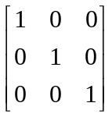．

得 分

三、计算及证明题（共5小题，每小题8分，满分40分）

1.设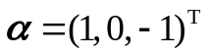，矩阵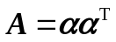，为正整数，为非零实数，求行列式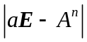的值．
解：方法一
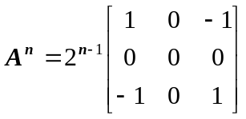，
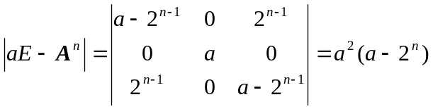．

方法二
A的特征值为2，0，0；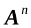的特征值为2^{n}，0，0；
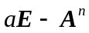的特征值为-2^{n}，，；则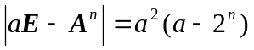．
2．已知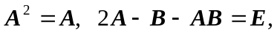若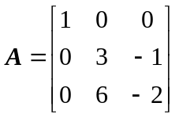，求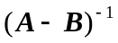及矩阵.
解：由已知可推出(
即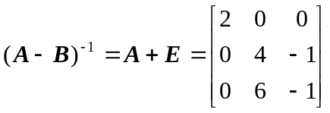．
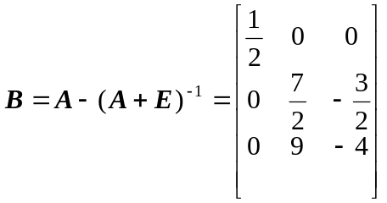．
3.设矩阵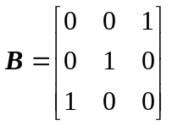 ，已知矩阵相似于，求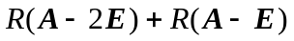．
解：由相似于，则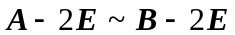,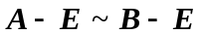 …
由此得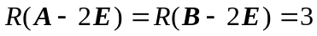,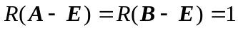,
故=4.
4. 设向量组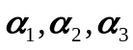是向量空间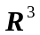的一组基，求由基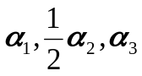到基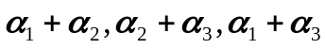的过渡矩阵.
解：
设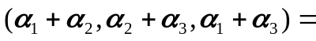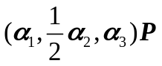,其中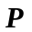为所求的过渡矩阵，
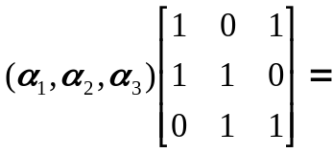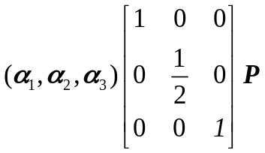,
则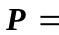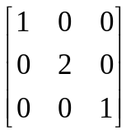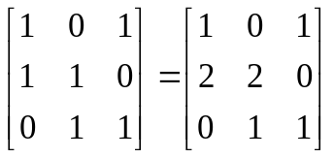 ．
5．设是n阶正定矩阵，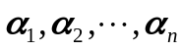为维非零列向量，满足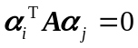，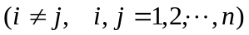，试证线性无关．
证明：设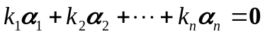，
两边左乘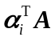，则由条件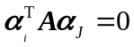知，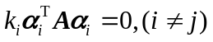
又由是n阶正定矩阵，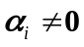，有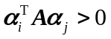，故有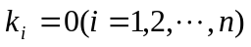线性无关．
四、（12分）已知非齐次线性方程组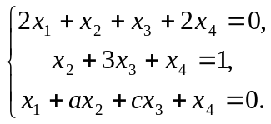
得 分

如果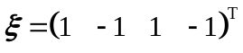是方程组的一个解，试求方程组的通解．
解：将代入方程得 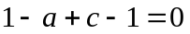 ，，
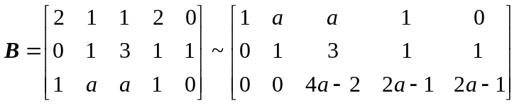
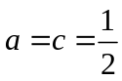时，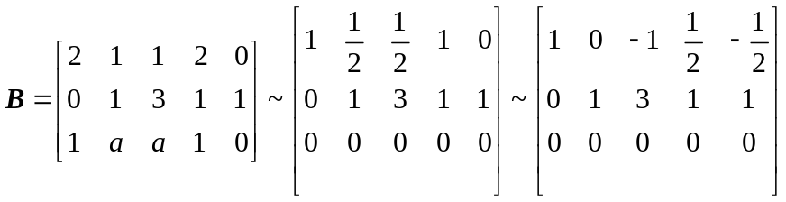，
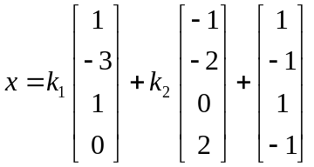，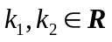；
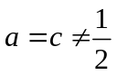时，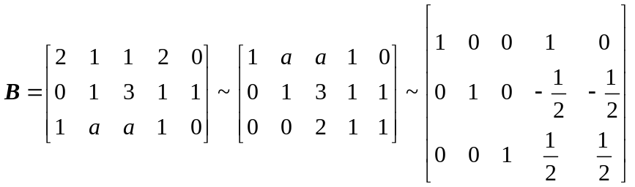，
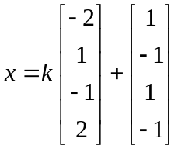，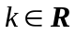．
得 分

五、 （12分）设二次型，b>0，其中二次型的矩阵的特征值之和为1，特征值之积为-12．
（1）求的值；
（2）求一个正交变换 x = Py把二次型化为标准形.．
解 （1）二次型的矩阵为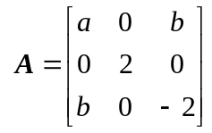，
设的特征值为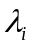（i=1,2,3），由题知
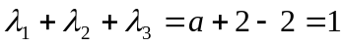，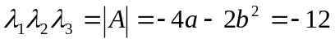
解得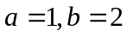．
（2）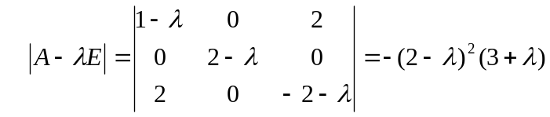
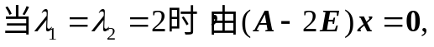
解得特征向量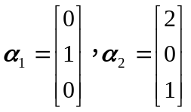，单位化得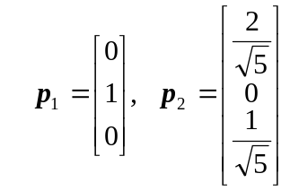．
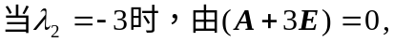解得特征向量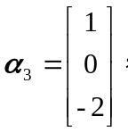单位化得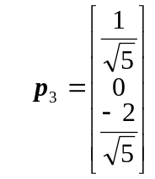
令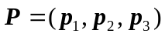，则经正交变换 x = Py把二次型化成的标准形为

